
Львівська міська рада
Офіс охорони культурної спадщини
79008, Львів, вул. Валова, 20
Тел.: (032) 297-55-70, (032) 297-55-68, (032) 297-55-69, (032) 297-55-71

№

Інвентаризаційна картка
історичної вивіски «ПАЛАЦ СПОРТУ "ДИНАМО"»
на вул. Д. Вітовського, 53 у м. Львові
№ | Інформація | Відомості | Примітка
1. | Адреса | м. Львів,  вул. Д. Вітовського, 53
2. | Статус будівлі/споруди (пам’ятка/не пам’ятка) | Будівля не є пам’яткою
3. | Вид використання будівлі/споруди | Спортивний комплекс
4. | Назва вивіски | «Динамо»
5. | Роки встановлення | 60-70-ті
6. | Місце розміщення вивіски на фасаді будівлі/споруди | Вивіска розташована у верхній центральній частині головного фасаду (дахова конструкція).
7. | Опис конструкції вивіски (матеріал, техніка виконання, колористика) | Вивіска виконана у вигляді окремих об’ємних літер, встановлених на металевому каркасі вздовж парапету будівлі. Літери виготовлені з металу, пофарбованого у синій колір. Композиція формує напис «Динамо». Кольорова гама – синя.
8. | Стан конструкції | Стан конструкції незадовільний, потребує проведення реставраційних робіт. Під час обстеження виявлено збережені елементи неонового освітлення, що свідчать про первісне використання внутрішньої та зовнішньої систем підсвічування.

Інвентаризацію історичної вивіски проведено 23.06.2026 р.

Директорка офісу Тетяна БАЛУКОВА

Додаток до інвентаризаційної картки історичної вивіски «ПАЛАЦ СПОРТУ "ДИНАМО"»
на вул. Д. Вітовського, 53 у м. Львові

Фотофіксації станом на 23.06.2026
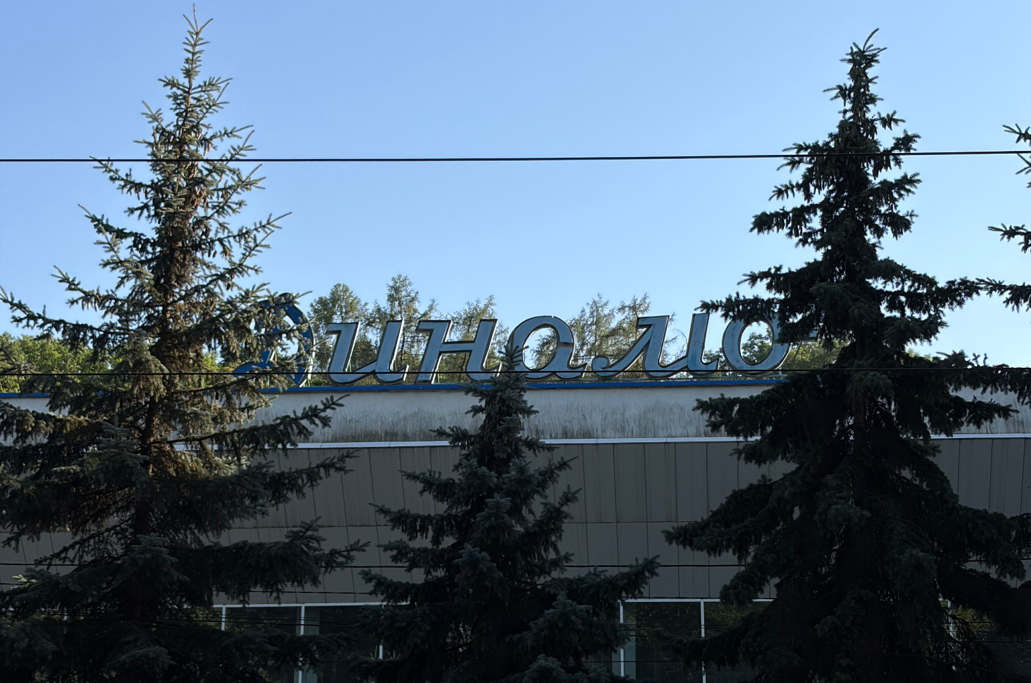

Фотофіксації станом на 19.06.2026
